Instituto Nacional San Luis

Modulo 1.7: Emprendedurismo Colaborativo

Idea de negocio: Sistema Integrado de Gestión Administrativo

Integrantes

No. | Nombres | Apellidos | NIE | No. Lista
1 | Miguel Enrique | Colocho Aguilar | 2936589 | #6
2 | Katherine Abigail | Estrada García | 2936591 | #11
3 | Melissa Alexandra | Gómez Ardon | 4976909 | #15
4 | Cristopher Geovanny | López Valle | 20079103 | #24
5 | Britany Nicole | Luna Rivera | 20163839 | #25
6 | Juan Daniel | Rivas Elías | 3714369 | #35
7 | Etan Ariel | Rodríguez Pérez | 4960148 | #37

Ingeniera: Edelmira Liduvina Ponce Durán

Fecha: Viernes 30 Octubre 2026

Índice

Portada……………………………………………………………………………………….1

Índice…………………………………………………………………………………….…..2

Introducción………………………………………………………………………….……3-4

Idea de Negocio...……………………………………………………………………………5

Objetivos…………………………………………………………………………….………6

Desarrollo………………………………………………………………………………….7-8

Misión/Vision.…………………………………………………………………………..…...9

Valores…………………………………………………………………………….………..10

Principios…………………………………………………………..………..…….…....….11

Políticas…………………………………………………………………………….………12

Conclusión…………………...……………………………………………………………..13

Anexos………………..…………………………………………………………….………14

Fachada…...………………………………………………………………………………..15

Organigrama………………………………………...…………………………..………….16

Cronograma……………………………………………………………..……………..…...17

Introducción

SIGA es una empresa dedicada al desarrollo de aplicaciones web para las empresas que buscan automatizar procesos manuales, optimizar el tiempo y mejorar la productividad mediante herramientas tecnológicas fáciles de utilizar. Está diseñada para instituciones educativas y corporaciones administrativas que buscan modernizar sus procesos y adaptarse a las exigencias del siglo XXI.

En la actualidad, muchas instituciones todavía dependen de procesos manuales para manejar documentación, registros académicos, información financiera y procesos administrativos. Sin embargo, el trabajo realizado a mano suele ser lento, repetitivo y propenso a errores. SIGA permite digitalizar estos procesos, reduciendo tiempos, mejorando la organización y brindando mayor seguridad en la información.

Ante esta problemática, surge la necesidad de implementar una alternativa tecnológica que facilite el trabajo humano, reduzca errores y optimice el tiempo invertido en tareas operativas. Con esta aplicación web se busca mejorar la calidad de las documentaciones y disminuir las dificultades que implica realizar registros manuales, ofreciendo una solución más eficiente, segura y organizada. SIGA nace precisamente con el propósito de simplificar y organizar tareas operativas mediante procesos automatizados que contribuyen a un control más sencillo, confiable y estructurado de la información.

Desde su desarrollo, la aplicación web ofrece en un mismo entorno virtual todos los elementos esenciales para la vida institucional, integrando estudiantes, docentes, personal administrativo y directivos dentro de un único sistema. Esto permite que toda la información se mantenga centralizada, actualizada y accesible en tiempo real, mejorando significativamente la coordinación y la comunicación entre todos los usuarios.

El marco tecnológico de SIGA incorpora herramientas académicas, administrativas y comunicativas que permiten mantener una armonía de información clara, precisa y actualizada de manera instantánea. Procesos como la matrícula, la administración de nóminas, la planificación de calendarios, el control financiero y la generación de informes son impulsados por herramientas inteligentes que simplifican procedimientos y reducen considerablemente la carga operativa del personal. Todo esto tiene como objetivo garantizar una mayor eficiencia y precisión en la toma de decisiones institucionales.

Uno de los pilares fundamentales de SIGA es su diseño modular, ya que permite a cada institución utilizar únicamente las funciones que necesita. Esta flexibilidad facilita su adaptación a instituciones de distintos tamaños, modelos educativos y ritmos de crecimiento, eliminando procesos innecesarios y permitiendo una implementación más sencilla. Además, promueve una comunicación fluida entre todos los actores de la comunidad educativa y administrativa, fortaleciendo la coordinación interna y mejorando la experiencia de uso.

El almacenamiento de información académica, operativa y financiera en un solo espacio digital convierte a SIGA en una herramienta estratégica para organizaciones que desean transformar su administración. Su facilidad de uso, su capacidad analítica y sus funciones de automatización le permiten responder a las necesidades actuales y futuras de manera eficiente.

Por último, SIGA fortalece la toma de decisiones estratégicas al proporcionar indicadores precisos y paneles analíticos que facilitan evaluar el rendimiento institucional en tiempo real. Esto brinda una visión integral que permite identificar oportunidades de mejora, optimizar la distribución de recursos y fomentar una cultura organizacional basada en datos y evidencia. Gracias a su análisis continuo, las instituciones pueden anticiparse a los desafíos y asegurar un crecimiento más ordenado, eficiente y sostenible.

Idea de negocio

SIGA es una empresa dedicada al desarrollo de aplicaciones web orientadas a ayudar a las pequeñas y medianas empresas, además de instituciones educativas, a automatizar, organizar y mejorar integralmente sus procesos administrativos y operativos. Su objetivo principal es reemplazar de forma definitiva las tareas manuales y repetitivas por procesos digitales más rápidos, ordenados y eficientes mediante una base de datos centralizada que mantiene toda la información organizada y segura. Por un lado, la herramienta alinea las funciones administrativas y operativas bajo un mismo espacio al integrar la contabilidad, la nómina, los inventarios, las compras, las ventas, los informes y el análisis de datos, permitiendo que la información fluya automáticamente entre departamentos sin depender de procedimientos manuales. Por otro lado, ofrece un concepto académico como servicio SaaS que combina en un solo sistema la administración de calificaciones, el registro de asistencia, los pagos online y el uso de indicadores predictivos mediante inteligencia artificial, brindando un plan accesible, sencillo y amigable para el control académico. Con todo esto, la plataforma destaca por la generación automática de reportes y gráficos que facilitan a los directivos la toma de decisiones rápidas y acertadas, permitiéndoles modernizar su negocio de manera accesible sin necesidad de recurrir a múltiples sistemas diferentes.

Objetivo General

Desarrollar aplicaciones web administrativas y académicas fáciles de usar que permita unificar y automatizar las tareas diarias de la empresa (como las ventas, el control del dinero y el inventario). El propósito es eliminar el formato físico y los errores humanos, lograr que todos los departamentos compartan la misma información en tiempo real y ofrecer reportes claros que ayuden a los encargados a tomar decisiones rápidas y acertadas para mejorar el negocio.

Objetivos Específicos

- Ahorrar tiempo Al automatizar tareas repetitivas, como la facturación y el control de inventarios, para optimizar el tiempo, aumentar la productividad y reducir errores en los procesos.

- Organizar información Centralizando el área de ventas, finanzas y recursos humanos en un solo lugar, de manera segura, ordenada y accesible, facilitando su gestión y consulta.

- Facilitar reportes Generando de forma automática gráficos y reportes claros y detallados que permitan visualizar el progreso del negocio, evaluar su rendimiento y verificar el cumplimiento de las metas, facilitando una toma de decisiones más rápida y estratégica.

Desarrollo

Empresa dedicada a la creación de aplicaciones web de gestión administrativa y académica que proporciona una solución completa para instituciones educativas y organizaciones del sector. Nuestra propuesta implica un módulo de aplicación web como servicio modular de gestión (matrícula, expediente, nota, calendario, cuotas e informes de calidad) sumado a servicios profesionales de configuración, transición de información y ayuda con procesos educativos. La mayor diferencia consiste en incorporar la gestión administrativa con la innovación docente y el cambio organizativo, lo cual acorta tiempos de ejecución, aumenta la retención de estudiantes y simplifica la adherencia a las directrices establecidas y la producción de índices de calidad.


Modelo de negocio y oferta de servicios. El producto principal incluye una aplicación web como servicio multiproyectos con interfaces de programación para conectar con sistemas de gestión académica, sistemas de planificación de recursos empresariales y plataformas de pago, equipado con paquetes de asesoramiento y asistencia. Los ingresos surgen de los contratos de suscripción por número de usuarios o por institución, tarifas por configuración y acuerdos de asesoramiento y formación. El plan de precios tiene un número limitado de configuraciones escalables según la naturaleza y exigencias de la institución, un inicio pilotero para mitigar la resistencia y servicios profesionales por proyecto para transiciones difíciles.


Operaciones, tecnología y claves métricas. Nuestros procesos operativos se alojan en la nube, con despliegues continuos y un enfoque de incorporación institucional que implica la migración de datos, la capacitación y el seguimiento de la adopción. Procesos internos estandarizados y una base de conocimiento reducen la dependencia de empleados clave. Las métricas para seguir son ingresos recurrentes mensuales, tasa de abandono, coste de adquisición de clientes, valor de por vida del cliente, tiempo promedio de implementación e índice de adopción interna; también medimos las mejoras operativas a nivel de las entidades clientes (menos horas de trabajo administrativo, mayor eficacia en la cobranza y cumplimiento en la presentación de reportes). Ventas, finanzas y riesgos. La captación incluye ventas directas a decisores (rectores, administradores de la dirección) y acuerdos con organizaciones educativas independientes; la propuesta comercial debe mostrar casos de éxito y beneficios numéricos claros. Financiamos un producto mínimo viable centrado en matrícula y expedientes para poder lanzar rápidamente; la recuperación esperada es entre dieciocho y veinticuatro meses controlando el coste de adquisición y la tasa de abandono. Los riesgos más importantes son la resistencia al cambio, la protección de datos y la competencia; se mitigan con planes para gestionar el cambio, certificaciones de seguridad y diferenciadores basados en la asesoría de procesos y el enfoque pedagógico.

Puesta en marcha y operación. Nuestra estrategia comercial combina pilotos con indicadores medibles, alianzas con entidades educativas y un equipo de ventas experto que trabaja junto con directivos institucionales (rectores, jefes administrativos). La implantación institucional incluye un plan de gestión del cambio, formación y un periodo de apoyo intensivo; adaptamos nuestras guías de implementación para que sean estándares, lo que disminuye el tiempo medio hasta la primera aplicación y asegura la calidad. Operativamente, disponemos de un servicio de asistencia permanente para incidencias críticas, una base de conocimiento y un programa de certificación para socios que realizan implementaciones locales.
Finanzas, métricas y gestión de riesgos. El modelo financiero conjuga ingresos recurrentes por suscripción con proyectos de implementación y contratos de consultoría; nuestro objetivo es equilibrar los ingresos recurrentes mensuales con el beneficio bruto de los servicios. Matizamos nuestras métricas clave: ingresos recurrentes mensuales, tasa de abandono, coste de adquisición de clientes, valor de por vida del cliente, tiempo de implementación y el índice neto de recomendación institucional. Mitigamos riesgos incorporando la seguridad y el cumplimiento desde la fase de diseño (encriptación, políticas de acceso, acuerdos de tratamiento de datos); reducimos la resistencia al cambio con pilotos y formación, y protegemos nuestra posición competitiva mediante mejoras continuas del producto y servicios añadidos de valor (análisis de datos académicos, optimización de procesos).

Misión

Nuestra misión es desarrollar aplicaciones web innovadoras, eficientes y fáciles de usar que ayuden a las empresas a digitalizar, automatizar y mejorar sus procesos administrativos y académicos. En SIGA buscamos crear soluciones tecnológicas adaptadas a las necesidades de cada negocio, facilitando la gestión de áreas como ventas, finanzas, inventario, recursos humanos y generación de reportes desde una plataforma organizada y accesible. Además, nos comprometemos a impulsar la transformación digital de las empresas, reduciendo la dependencia de procesos manuales y el uso de documentos físicos. De esta manera, contribuimos al cuidado del medio ambiente al disminuir el consumo de papel y el desperdicio de recursos, promoviendo prácticas empresariales más sostenibles. A través de la tecnología, buscamos ayudar a nuestros clientes a trabajar de manera más rápida, organizada y responsable, favoreciendo su crecimiento y contribuyendo a un futuro más digital y sostenible.

Visión

Nuestra visión es ser la empresa reconocida a nivel nacional e internacional por transformar y modernizar la manera en que las empresas gestionan sus procesos, convirtiéndose en una herramienta indispensable para alcanzar mayor eficiencia, organización y productividad. SIGA busca crecer hasta convertirse en una solución líder en automatización empresarial, ayudando a empresas de diferentes tamaños y sectores a reducir tareas repetitivas, centralizar su información, facilitar la toma de decisiones mediante reportes y gráficos, y optimizar la administración de sus recursos. A largo plazo, queremos expandir Siga a diferentes países y convertirla en una Empresa innovadora, accesible y confiable que impulse la transformación digital de las empresas, genere nuevas oportunidades y contribuya al crecimiento sostenible de los negocios. Nuestra meta es que Siga sea reconocida como una de las soluciones tecnológicas más importantes para la gestión y automatización empresarial.

Valores

- Eficiencia: Buscamos aprovechar mejor el tiempo y los recursos mediante procesos más rápidos y organizados. Además, centralizamos toda la gestión administrativa y académica en una sola plataforma, lo que permite decisiones ágiles basadas en datos claros y actualizados.

- Responsabilidad: Actuamos de manera responsable en cada proceso y decisión que realizamos. Automatizamos tareas repetitivas y optimizamos recursos para reducir tiempos y errores, ayudando a las instituciones a enfocarse en lo que realmente aporta valor.

- Integridad: Mantenemos principios firmes y actuamos con transparencia. Protegemos la información de nuestros usuarios con altos estándares de seguridad y confidencialidad, garantizando un manejo ético y confiable.

- Empatía: Comprendemos las necesidades de nuestros usuarios para ofrecer mejores soluciones. Escuchamos con atención y respondemos con propuestas adaptadas a cada institución, fortaleciendo la confianza y la relación con la comunidad educativa.

- Honestidad: Construimos relaciones basadas en la confianza y la transparencia. Nos esforzamos por mejorar continuamente nuestros procesos y ofrecer una aplicación web moderna y confiable que supere las expectativas de nuestros clientes.

- Tolerancia: Respetamos las diferencias y fomentamos un ambiente de inclusión. Actuamos con responsabilidad y coherencia, garantizando que todas las decisiones se realicen de manera clara y justa.

- Respeto: Valoramos a cada persona y sus ideas dentro de nuestra comunidad. Practicamos la empatía y respondemos con soluciones útiles, fortaleciendo la relación con quienes forman parte de SIGA.

Principios

- Disciplina: Mantener la constancia, el orden y la organización para alcanzar nuestros objetivos, cumpliendo con nuestras responsabilidades y compromisos

- Excelencia: Buscar siempre la mejora continua y ofrecer soluciones de alta calidad, esforzándonos por realizar cada tarea de la mejor manera posible.

- Innovación: Utilizar la tecnología y las nuevas ideas para transformar los procesos y encontrar formas más eficientes de realizar las actividades.

- Emprendimiento: Es la iniciativa y flexibilidad para evolucionar junto con el sector educativo. Nos mueve crear módulos adaptables e identificar nuevas oportunidades para acompañar a cada institución en su propio crecimiento.

- Trabajo en Equipo: Unir conocimientos, habilidades y experiencias para alcanzar mejores resultados. El trabajo en equipo nos permite colaborar, compartir ideas, apoyarnos entre todos y aprovechar las fortalezas de cada integrante.

- Espíritu de Servicio: Brindar atención y soluciones pensando siempre en las necesidades de nuestros usuarios. El espíritu de servicio nos impulsa a escuchar, comprender y atender de manera amable, responsable y eficiente, buscando ofrecer una experiencia positiva.

Políticas

- Vestimenta: Mantener una presentación personal adecuada y profesional. La vestimenta refleja respeto hacia la institución y genera confianza en clientes y usuarios, siendo parte de la identidad corporativa y la imagen que proyecta la empresa.

- Puntualidad: Cumplir con los horarios establecidos demuestra disciplina, responsabilidad y respeto hacia los demás. La puntualidad asegura que reuniones, clases y procesos administrativos se desarrollen sin retrasos, optimizando el tiempo de todos.

- Asistencia: Todos los colaboradores de SIGA deben cumplir con su horario de trabajo y asistir de manera responsable a sus actividades laborales. La asistencia es fundamental para mantener una buena organización y garantizar el cumplimiento de las tareas y objetivos de la empresa

- Confidencialidad: Proteger la información de la empresa, clientes y usuarios, evitando compartir o divulgar datos sin la autorización correspondiente. La confidencialidad permite mantener la seguridad de la información, prevenir su uso indebido y fortalecer la confianza dentro de SIGA.

- Atención al cliente: Brindar una atención amable, respetuosa y eficiente, escuchando las necesidades de cada cliente y ofreciendo soluciones claras y oportunas. Se busca mantener una comunicación adecuada, resolver dudas y problemas de manera responsable y generar una experiencia positiva que fortalezca la confianza en SIGA.

- Ética profesional: Mantener un comportamiento responsable, honesto y respetuoso en todas las actividades de la empresa. Se debe actuar correctamente, cumplir con las responsabilidades asignadas y tratar a clientes, compañeros y demás personas con respeto, evitando cualquier acción que pueda afectar la confianza o la imagen de SIGA.

Conclusión

SIGA es un modelo innovador y completo para la gestión administrativa y académica, diseñado específicamente para entornos educativos diversos. En esta única aplicación web se pueden organizar procesos fundamentales como matrícula, expedientes, calificaciones, calendarios, cobros e informes de calidad. Esto permite unificar los datos importantes en la información crítica, lo que facilita su conversión en indicadores para tomar decisiones estratégicas. Elimina tareas mecánicas y repetitivas gracias a la automática y libera el tiempo que se puede dedicar al aprendizaje. El sistema ofrece además beneficio al implementarla: el cambio implica un trabajo de diagnóstico, formación y ayuda durante la adaptación. Así, se reduce la resistencia al cambio y se garantiza la efectividad en la transferencia de conocimientos tecnológicos. Con la acumulación de datos, también facilita comunicarse entre departamentos y con los usuarios, agilizar el proceso para crear informes oficiales y garantizar el seguimiento e imparcialidad de la gestión administrativa y académica.

Anexos

Logotipo:
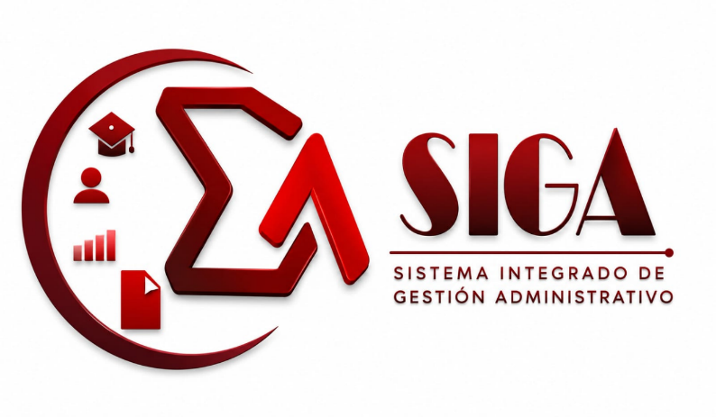
Grafica de Estadísticas:
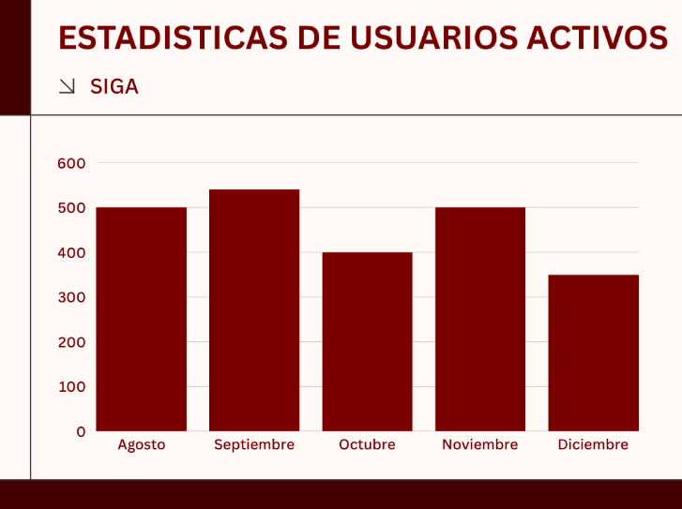
Propuesta Aplicación Web (Movil y PC):
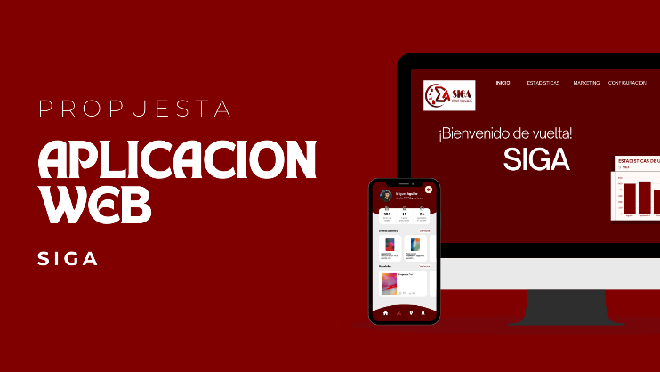
Fachada

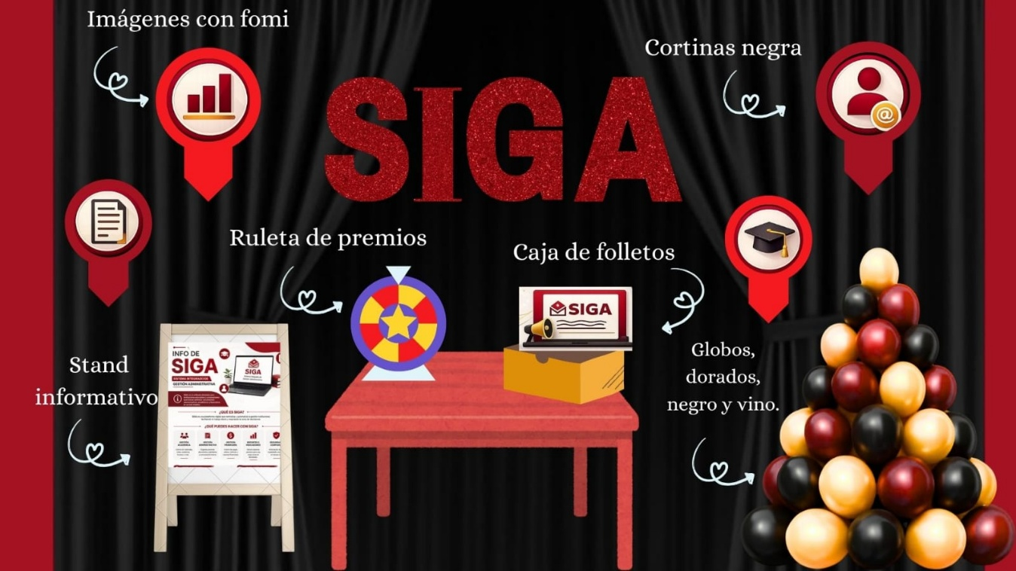

Organigrama

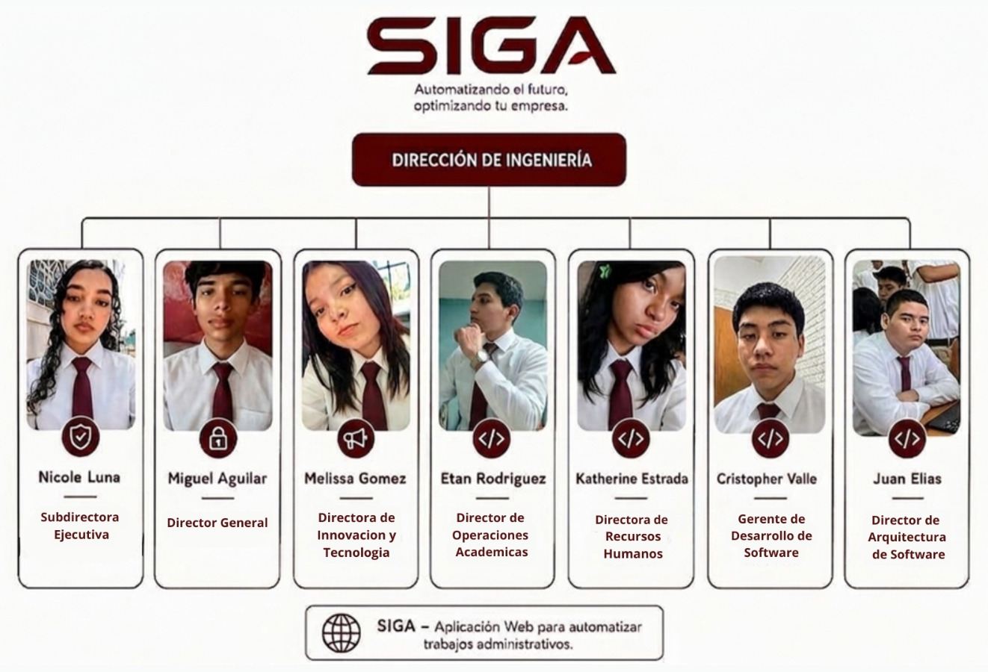

Cronograma de actividades

Actividades | Junio |  |  |  | Julio |  |  |  | Agosto
Actividades | S1 | S2 | S3 | S4 | S1 | S2 | S3 | S4 | S1 | S2 | S3 | S4
Selección de los integrantes del grupo | X
El grupo hace elección del tema | X
Investigación y socializar el tema | X
Reunión del grupo | X
Entrega a cada uno su parte de la Idea |  | X
Respuesta de cada integrante |  | X
Conformación de toda la Idea |  |  | X
Primera evaluación de la Idea |  |  |  | X
Corrección por el grupo |  |  |  | X
Segunda evaluación de la Idea |  |  |  | X
Diseño de montaje de la Idea |  |  | X
Primera defensa de la Idea |  |  |  |  |  | X
Segunda defensa de la Idea |  |  |  |  |  |  | X
Tercera defensa de la idea |  |  |  |  |  |  |  | X
Cuarta defensa de la idea |  |  |  |  |  |  |  |  | X
Creación de la Aplicación Web |  |  |  |  |  |  |  | X
Defensa de la Aplicación Web |  |  |  |  |  |  |  |  | X
Evaluación por Coordinación |  |  |  |  |  |  |  |  | X
Aprobación de Proyecto
Aprobación a la Exportenia

